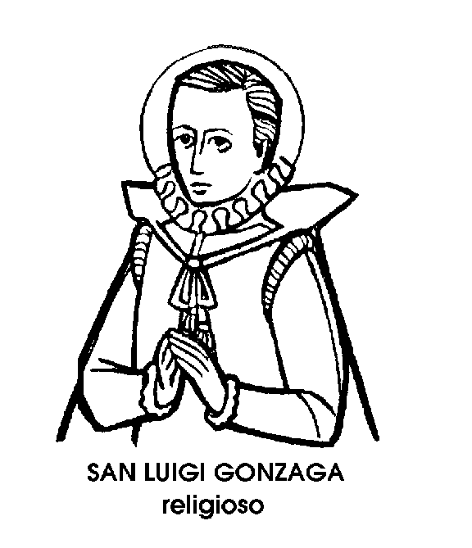
21 giugno

San Luigi Gonzaga
Confessore del XVI secolo

Pare incredibile, ma la nascita di quel Santo che oggi si commemora solennemente, fu salutata da numerosi spari d'artiglieria la mattina del 9 marzo del 1568. Luigi era infatti il primo figlio che assicurava la discendenza di Ferrante Gonzaga, signore di Castiglione delle Stiviere.
Nell'intenzione dei parenti, egli doveva essere un soldato, come il padre che fece indossare la divisa militare al proprio primogenito a soli quattro anni. Dal canto suo, il piccolo Luigi, portato un giorno nella fortezza di Casale, approfittò della distrazione degli artiglieri per far fuoco con una colubrina.
Fu ritrovato tramortito tra la polvere e il fumo, ma non spaventato, e l'imprudente avventura fanciullesca fece gran piacere al padre e a tutti i soldati, che già salutavano nell'artigliere in miniatura un secondo Alfonso d'Este. Intanto, perché l'educazione del giovane principe fosse all'altezza dei tempi, Luigi fu inviato alla Corte del Granduca di Toscana. Ma a Firenze, i cannoni della Fortezza di Belvedere, confinante col Giardino di Boboli, non attrassero minimamente l'attenzione del giovinetto, il quale preferiva il raccoglimento mistico della Santissima Annunziata. Lì, dinanzi alla miracolosa immagine della Madonna, dipinta, si diceva, da un Angiolo, il rampollo della potente Casa dei Gonzaga fece voto alla verginità perpetua, e il padre, quando lo richiamò a Mantova, notò nel figlio un preoccupante mutamento.
Ai trattati d'arte militare, Luigi, studiosissimo, preferiva le Meditazioni quotidiane del Canisio; allora, il marchese Ferrante, nominato Gran Ciambellano alla Corte di Spagna, pensò di portarsi dietro il figlio. Il fasto del più potente regno del mondo avrebbe certamente conquistato l’animo dell'adolescente, posto al fianco, nientedimeno, del principe ereditario, Diego.
Ma quando Diego fu falciato dalla morte che non distingue tra nobili e plebei, tra coronati e galeotti, Luigi si confermò sempre più nella persuasione che il fasto, la ricchezza, la potenza in mezzo a cui era nato non erano che vanità delle vanità. Dovette affacciarsi allora alla sua mente il pensiero che poi mise in carta: « Non conviene che ci crediamo grandi, a causa della nostra nascita: anche i principi son cenere come i poveri; forse, cenere più puzzolente ».
A Roma, nel Collegio dei Gesuiti, la sua umiltà, la sua mortificazione, la sua purezza e più che altro la sua intensa vita morale e spirituale stupirono superiori come San Roberto BelIarmino.
« Che cosa faresti - gli chiese un compagno durante la ricreazione - se tu sapessi di dover morire all'istante? ». « Continuerei a giocare », rispose sicuro Luigi. Si sentiva pronto. Ogni momento della sua vita era rassegnato alla volontà di Dio.
Quando, nel 1590, la peste colpì Roma, Luigi si prodigò con tutti i suoi confratelli, nell'assistenza. Una sera, trovato un appestato morente, se lo caricò addosso, felice d'aver trovato, sui propri passi, Gesù.
Morì anch'egli di peste, nel 1591; ma nonostante ciò la sua cenere non appestava. Al contrario, profumava come un giglio. E il giglio è restato l'emblema di questo principe che rinunziò a qualsiasi altro stemma nobiliare.

San Bonifacio Bruno di Polonia
Vescovo Martire dell'XI secolo

Gli studiosi sanno che la letteratura latina del Medioevo, in un paese fino ad allora quasi ignoto, chiamato Polonia, si inizia con un testo dedicato alla Passione dei cinque fratelli. Venne scritto verso il 1005 da San Bonifacio, detto anche Bruno.
Bonifacio non era nato in Polonia ma nella non lontana Sassonia, da nobile famiglia germanica. Aveva studiato a Magdeburgo, quando in questa città, roccaforte avanzata della Cristianità europea verso l'ignoto Oriente, insegnava Sant'Adalberto, futuro Vescovo di Praga e Apostolo della Prussia e della Boemia. Alla scuola di Adalberto, Bonifacio progredì rapidamente in saggezza e in virtù. Divenne Canonico della cattedrale di Magdeburgo e poco dopo Cappellano alla Corte dell'Imperatore Ottone III, che fu suo sincero amico. Verso la fine dei X secolo, commosso dalla morte di Sant'Adalberto, restato vittima dei pagani, scese a Roma dove restò fino al 1001. Per rendere più austera la sua vita religiosa, sì fece monaco tra i primi compagni di San Romualdo, il grande riformatore della spiritualità benedettina e fondatore dell'Ordine di Camaldoli.
Condusse vita quasi cremitica nel primo cenobio camaldolese, presso Ravenna, temprando lo spirito alle future battaglie. E il tempo di queste venne quando il Re di Polonia, Boleslao il Coraggioso, chiese al Papa l'invio di missionari cattolici per il suo paese ancora in gran parte pagano.
Dopo molte difficoltà e peripezie, a causa delle guerre tra gli Imperatori germanici e la Polonia, il monaco Bonifacio, che Silvestro Il aveva nominato « Arcivescovo dei Gentili » raggiunse la sua lontana e piuttosto vaga arcidiocesi, che comprendeva le terre della Germania orientale, dell'Ungheria, della Polonia e della Russia meridionale, tra il Dnieper e il Volga.
Le notizie delle sue missioni in questi paesi sono piuttosto incerte, ma non incerto fu il risultato della sua opera apostolica, soprattutto in Ungheria e in Russia. Ma l'azione più importante, fu quella svolta, a partire dal 1008, nel Regno di Polonia, dove Bonifacio non fu soltanto Vescovo missionario, ma anche saggio e benefico consigliere politico. Tra l'altro egli indirizzò, benché prussiano, una commovente lettera all'Imperatore germanico Enrico Il per deplorare la guerra da questi scatenata contro i Polacchi, alleandosi con gli Slavi pagani ai danni di un altro popolo cristiano. Nel 1009 anche Bonifacio mori, come era morto il suo maestro Adalberto, vittima dei pagani della Prussia, per la cui conversione aveva intrapreso la sua ultima animosa missione. E fu il Re di Polonia che riscattò commosso le reliquie del Martire e le depose devotamente accanto ai resti di Sant'Adalberto, quasi a sottolineare l'identità di intenti e di risultati dei due primi grandi apostoli dell'Oriente europeo.

Beato Ginepro
Confessore del XIII secolo

Ginepro! Che nome strano, vegetale, ma non di fiore; il nome d'un arbusto odoroso, che sembra più simbolico che reale.
Il nome di Ginepro non si trova infatti nell'elenco ufficiale dei Beati, ma per il fatto d'essere stato compagno amato di San Francesco e suo fedele seguace, egli si può ritenere tra coloro che godono la visione beatifica. DifficiImente, anche nella storia del Francescanesimo, è dato d'incontrare un'anima trasparente e sincera come quella di Fra Ginepro. Non per nulla San Francesco diceva che di tali ginepri avrebbe voluto averne un bosco intero! Gli episodi della più incantevole semplicità e della più sincera umiltà che si possono raccogliere dalla letteratura fiorettistica, riguardano proprio lui, Fra Ginepro, mosso sempre da retta intenzione nelle sue opere, a volte anche eccessive.
Tutti ricordano l'episodio dello zampetto, che Fra Ginepro tagliò ad un povero porco, per contentare un confratello ammalato. San Francesco dovette rimproverarlo di quell'atto di carità e nello stesso tempo di crudeltà. Ma l'intenzione del frate si rivelava così palesemente retta nella sua semplicità, che persino il porcaro, dopo aver coperto d'ingiurie Fra Ginepro, lo perdonò, donandogli il porco intero.
Ai rimproveri Fra Ginepro c'era abituato, e con quale animo sgombro da qualsiasi rancore li accettasse umilissimamente ed anche serenissimamente, lo dimostra l'altro episodio, meno noto, ma tra i più belli della storia francescana, perché pieno di tale spontaneità da rasentare l'ironia.
Ricevuta una grande « rincappellazione » dal Generale, cioè un severissimo rimprovero, « va frate Ginepro alla città e ordina di fare una buona scodella di farinata col butirro. E passato un buon pezzo di notte, va e ritorna, e accende una candela e vassene con questa scodella di farinata alla cella dei Generale e picchia. Il Generale aperse e vide costui colla candela accesa e con la scodella in mano, e piano domanda: «Che è questo?». Rispose Frate Ginepro: "Padre mio, oggi, quando voi mi riprendevi da' miei difetti, m'avvidi che la voce vi diventò fioca, credo per troppa fatica. E però cogitai il rimedio e feci fare questa farinata per te; però ti priego che tu la mangi, ch'io ti dico che ella ti allargherà il petto e la gola». Dice il Generale: «Che ora è questa che tu vai inquietando altrui?». Risponde Frate Ginepro: «Vedi; per te è fatta; io ti priego, rimossa ogni cagione, che tu la mangi, però ch'ella ti farà molto bene». Il Generale s'adira ancora. di più, rifiuta e rimprovera: "Padre mio -dice allora Fra Ginepro - poiché tu non vuoi mangiare, fammi almeno questo, che tu mi tenga la scodella e mangerò io" ».
Grande carità grande semplicità, grande umiltà, e infine, grande serenità, che valsero a Fra Ginepro la fama di uomo di Dio.
E quando s'incamminò verso Roma, molti gli andarono incontro, per fargli onore. Egli che fa? Vede due ragazzi intenti al giuoco dell'altalena. Ne scaccia uno e si mette a dondolare come un monello, allo scopo di essere giudicato « un pecorone », come infatti accadde.
Ma come « pecorone » non sarà stato giudicato da chi non si lascia ingannare dalle apparenze e sa distinguere chi sull'altalena del mondo è sospinto dall'ambizione, oppure dall'umiltà.

